# 习题6 排序

6-1 如果顺序表中的大部分数据元素按关键字值递增有序，则采用( **D** )算法进行升序排序，比较次数最少。

(A) 快速排序

(B) 归并排序

(C) 选择排序

(D) 插入排序

6-2 若一组记录的关键码为46, 79, 56, 38, 40, 84，则利用快速排序方法且以第一个记录为基准，得到的一次划分结果为( **C** )。

(A) 38，40，46，56，79，84

(B) 40，38，46，79，56，84

(C) 40，38，46，56，79，84

(D) 40，38，46，84，56，79

6-3 对数据36，12，57，86，9，25进行排序，如果前三趟的排序结果如下：

第1趟：12，36，57，9，25，86

第2趟：12，36，9，25，57，86

第3趟：12，9，25，36，57，86

则采用的排序方法是( **B** )。

(A) 插入排序

(B) 起泡排序

(C) 归并排序

(D) 快速排序

6-4设int r[9]={0, 25, 28, 13, 33, 56, 47, 19, 40}; 则调用F(r, 1, 8)之后，数组r[ ]中的数据元素存放顺序是(  **A**  )。

F(int r[ ], int s, int t)

{

for (int j=2*s; j≤t; j*=2)

{

if (r[j+1]<r[j]) ++j;

if (r[s]≤r[j]) break;

int x=r[s];

r[s]=r[j];

r[j]=x;

s = j;

}

}

(A) 0, 13, 19, 25, 28, 33, 40, 47, 56

(B) 56, 47, 40, 33, 28, 25, 19, 13, 0

(C) 0, 25, 28, 13, 33, 40, 47, 19, 56

(D) 0, 13, 28, 19, 33, 56, 47, 25, 40

6-5 在链式基数排序中，对关键字序列369, 367, 167, 239, 237, 138, 230, 139进行第1趟分配和收集后，得到的结果是( **C** )。

(A) 167, 138, 139, 239, 237, 230, 369, 367

(B) 239, 237, 138, 230, 139, 369, 367, 167

(C) 230, 367, 167, 237, 138, 369, 239, 139

(D) 138, 139, 167, 230, 237, 239, 367, 369

6-6 设int r[7]={5，2，6，4，1，7，3}; 则执行for ( i=0; i<7; i++) r[r[i]-1]=r[i]; 命令之后，数组r[7]中的数据元素存放顺序是( **D** )。

(A) 5，2，7，4，1，6，3

(B) 3，2，1，4，5，7，6

(C) 1，2，3，4，5，6，7

(D) A、B、C都不对

6-7 设计一种排序算法，对1000个[0, 10000]之间的各不相同的整数进行排序，要求比较次数和移动次数尽可能少。

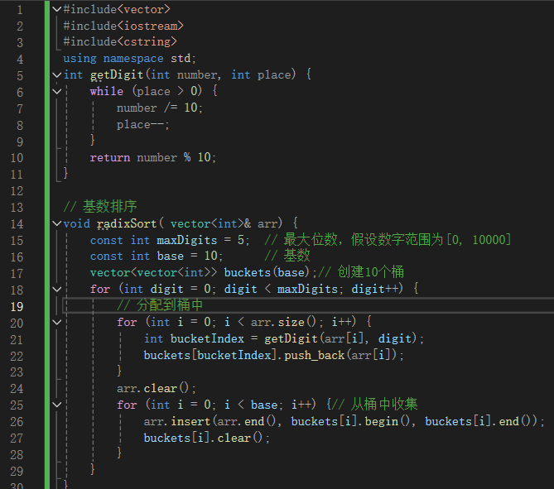

6-8 设顺序表的结点结构为(Type Key; int Next)，其中，Key为关键字，Next为链表指针。试设计静态链表排序算法。

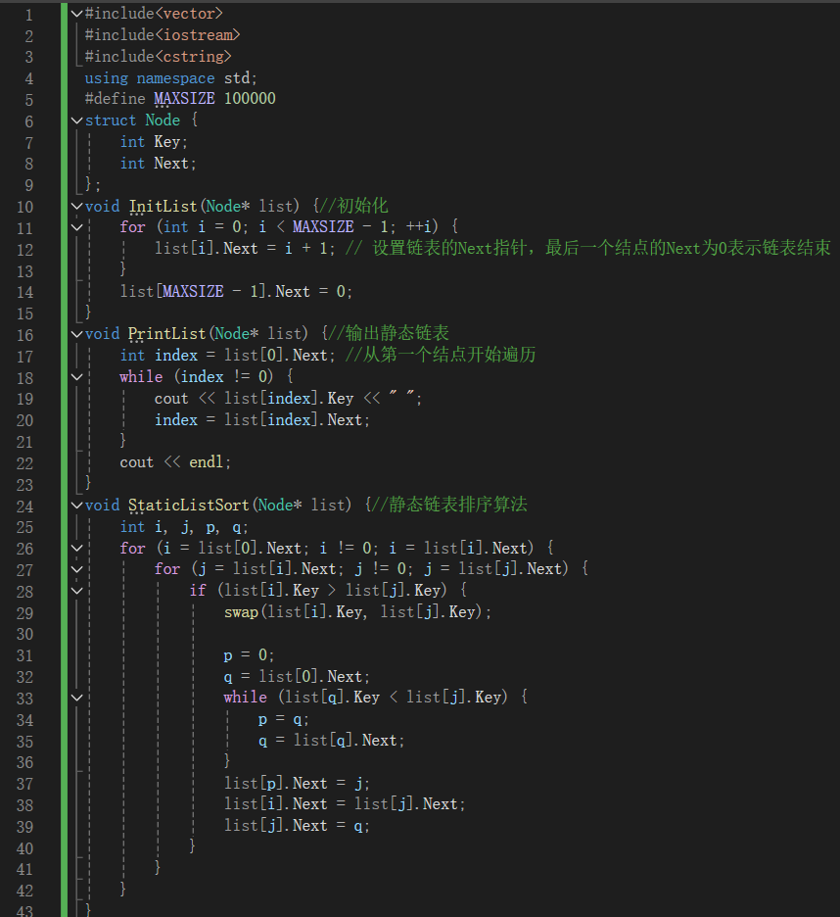

6-9 假设n个部门名称的基本数据存储在字符数组name[N][31]中，0≤n≤N≤20。试设计一个起泡排序算法，将n个部门名称按字典序重新排列顺序。

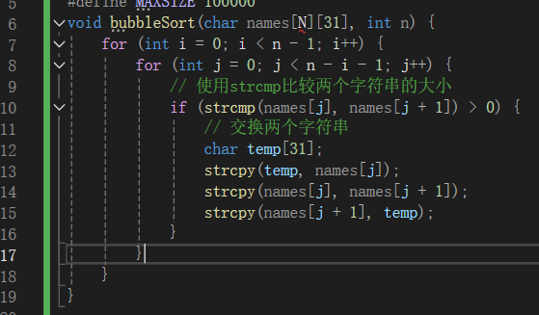

6-10 假设采用链表存储类型：

typedef struct RNode

{

int key; //数据域(也是关键字域)

struct RNode *next; //指针域

} RNode, *RList;

typedef RList R[N]; //链表类型, 常变量N≥n

又设R[1..n]是[10, 999]之间的随机整数。试设计一个链表基数排序算法，将R[n]中的数从小到大排序。排序结果仍存放在R[n]中。

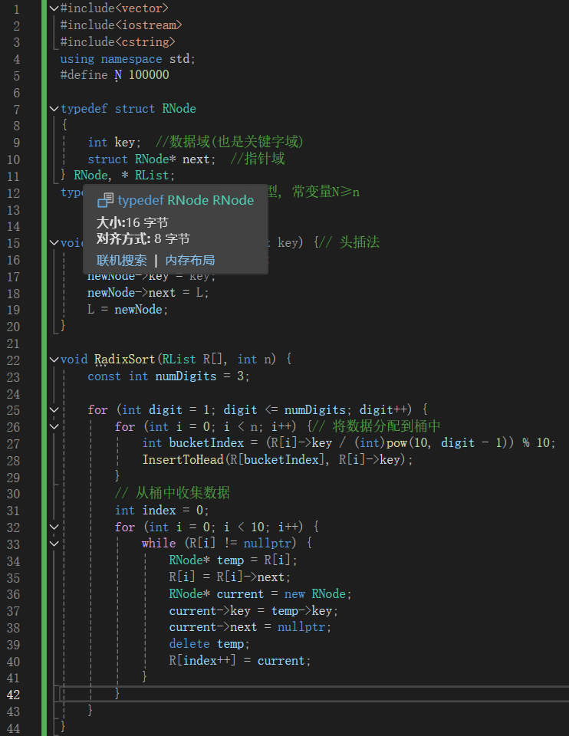

6-11 在下列排序算法中，时间复杂度最好的是( **B** )。

(A) 堆排序

(B) 插入排序

(C) 起泡排序

(D) 选择排序

6-12 根据建堆算法，将关键字序列5，7，10，8，6，4调整成一个大顶堆，最少的交换次数为( **B** )。

(A) 1

(B) 2

(C) 3

(D) 4

6-13 给定关键字序列503, 87, 512, 61, 908, 170, 897, 275, 653, 426。

(1)以第一个关键字为枢轴，给出第1趟快速排序后的关键字序列;

答：426,87,275,61,170,503,897,908,653,512

(2)给出根据堆排序算法建立的小顶堆序列。

答：61,87,170,275,426,512,897,503,653,908

6-14 设计基于顺序表存储结构的树形选择排序算法。

